新 书 推 荐

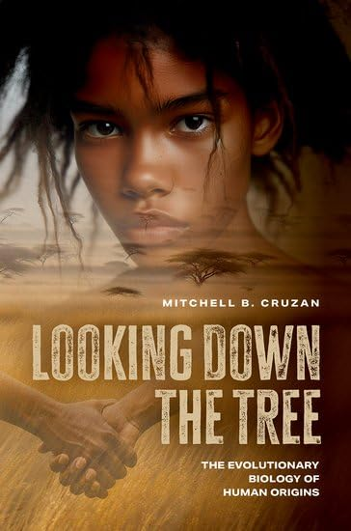
中文书名：《溯源进化之树：人类起源的进化生物学》
英文书名：Looking Down the Tree: The Evolutionary Biology of Human Origins
作 者：Mitchell B. Cruzan
出 版 社：Oxford University Press
代理公司：ANA/Jessica Wu
页 数：168页
出版时间：2025年11月
代理地区：中国大陆、台湾
审读资料：电子稿
类 型：科普

卖点：

- 运用进化原理，整合基因组学与古生物学证据，解码人类物种演化史，以及塑造我们独特外貌与行为模式的自然选择压力
- 以通俗晓畅的写作风格，融入文化参照与类比，拆解复杂进化过程的奥秘
- 每章开篇设置微型叙事，聚焦一位生活在约7万年前的虚构人物片段，以古喻今还原进化现场

内容简介：

我们通过骨骼与DNA探究人类历史，但这些研究无法呈现化石未留存的关键信息——软组织特征与行为模式。进化生物学家的核心关切，在于“进化过程”而非“演化模式”：是什么驱动了化石记录中可见的种种变迁？《进化树之眼》正是通过进化原理，解码人类物种演化史，以及塑造我们独特外貌与行为的自然选择压力。

克鲁赞整合多重证据：化石遗存、基因组数据、系统发育分析、谱系凝聚理论，以及人类祖先与其他动物的解剖生理特征，以此追溯人类外貌与行为的起源。这些证据将置于比较生物学框架下，结合自然选择与性选择、进化约束、近亲繁殖与广义适合度，以及遗传进化与文化进化的交互作用展开讨论。

我们拼凑的人类演化叙事，为稀树草原生态如何塑造独特适应性提供了全新视角：早期南方古猿祖先的双足行走、毛发退化，皆与这一环境密切相关。脑容量扩张则引发连锁效应——人类新生儿因脑部发育提前出生，陷入漫长“无助抚育期”；东非长期干旱中，祖先部落为生存博弈，近亲繁殖与广义适合度机制又推动了合作行为的强化。讨论最终落于文化进化的崛起：当技能与知识传承成为人类存续的关键支撑，我们愈发清晰地看见——与所有物种同理，人类正是祖先生存环境的“环境产物”。

作者简介：


米切尔·B. 克鲁赞（Mitchell B. Cruzan）现任波特兰州立大学生物学教授，先后于加州州立大学富勒顿分校获生物学学士与硕士学位，后在石溪大学取得博士学位。他目前担任该领域权威期刊《分子生态学》副主编，此前已出版高级教科书《进化生物学：植物视角》（牛津大学出版社，2018 年）。

媒体评价：

“克鲁赞的研究虽以植物进化为核心，却对人类进化领域的化石记录与遗传学文献深耕多年。他对人类物种演化历程的清晰阐释，及其对人类独特特征成因的解析，堪称独步学界。其论述引人入胜，读来深受启迪。”
——道格拉斯·富图伊马（Doulas Futuyma），石溪大学生态与进化系荣休杰出教授

“这是一场兼具趣味与洞见的探索，追溯了那条最终孕育出人类的进化之路。”
——乔纳森·洛索斯（Jonathan Losos），圣路易斯华盛顿大学生物学教授

“现代人类的演化，是科学界中既极具研究价值、又饱含社会争议的核心课题。米切尔·克鲁赞在《俯瞰进化树》中，运用当代进化生物学的全套研究工具，对人类进化历程作出了简明、生动而富有张力的解读。”
——格伦·布兰奇（Glenn Branch），美国国家科学教育中心副主任

全书目录：

1：科学探索之路
2：稀树草原上的生命
3：走出森林
4：烈日当空之下
5：新生
6：宗族的力量
7：宗族之间
8：美好生活
9：族群融合
10：异乡人
11：定居

感谢您的阅读！
请将反馈信息发至：版权负责人
Email：Rights@nurnberg.com.cn
安德鲁·纳伯格联合国际有限公司北京代表处
北京市海淀区中关村大街甲59号中国人民大学文化大厦1705室, 邮编：100872
电话：010-82504106, 传真：010-82504200
公司网址：http://www.nurnberg.com.cn
书目下载：http://www.nurnberg.com.cn/booklist_zh/list.aspx
书讯浏览：http://www.nurnberg.com.cn/book/book.aspx
视频推荐：http://www.nurnberg.com.cn/video/video.aspx
豆瓣小站：http://site.douban.com/110577/
新浪微博：安德鲁纳伯格公司的微博_微博 (weibo.com)
微信订阅号：ANABJ2002


